Lange Laufzeit im Aufruf der RWB-Parameterpflege
Vorabkorrektur: #024901 - Bug 15306 - RWB - Paramerterpflege -hohe Performance wg. Verwendungsnachweis Indikatorgruppe/Regelwerk

Laufzeitanalyse: SAT – Report /GIB/DCC_BARU_MAINTAIN

Vergleich vor<>nach der Korrektur
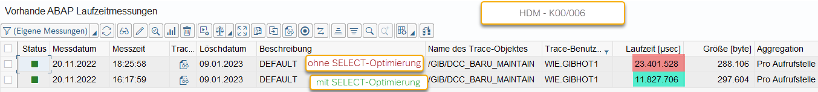

vor der Korrektur
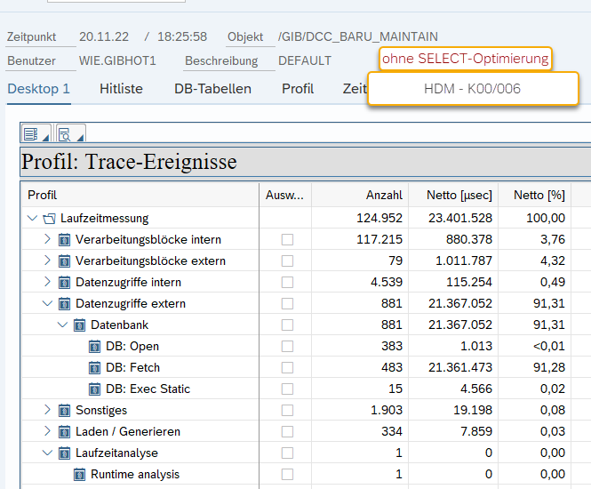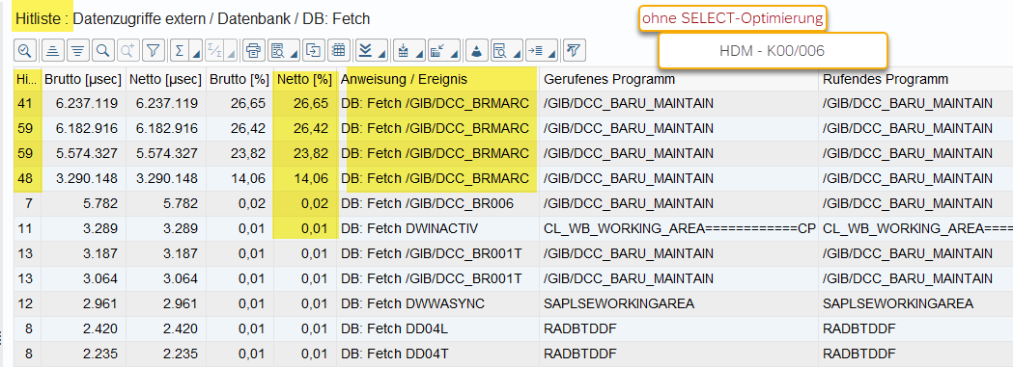

nach der Korrektur
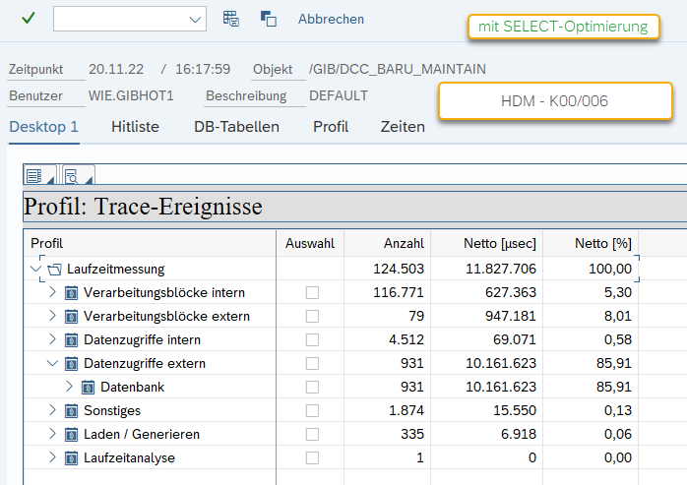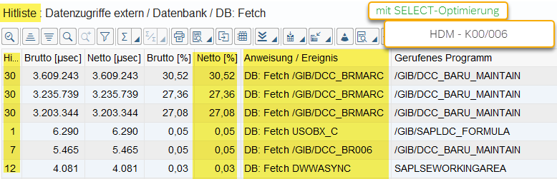

RWB-Parameterpflege: Monitor

Bereich: Verwendungsnachweis
Der Verwendungsnachweis wurde aus der Start-Selektion entfernt – es wird nur geprüft, ob es Verwendung gibt - die genaue Anzahl wird jetzt beim Klick auf die Zelle angezeigt
Der Bereich der Verwendung wird jetzt auch farblich unterstützt: rot = keine Verwendung --- grün = Indikatorgruppe/Regelwerk wird verwendet
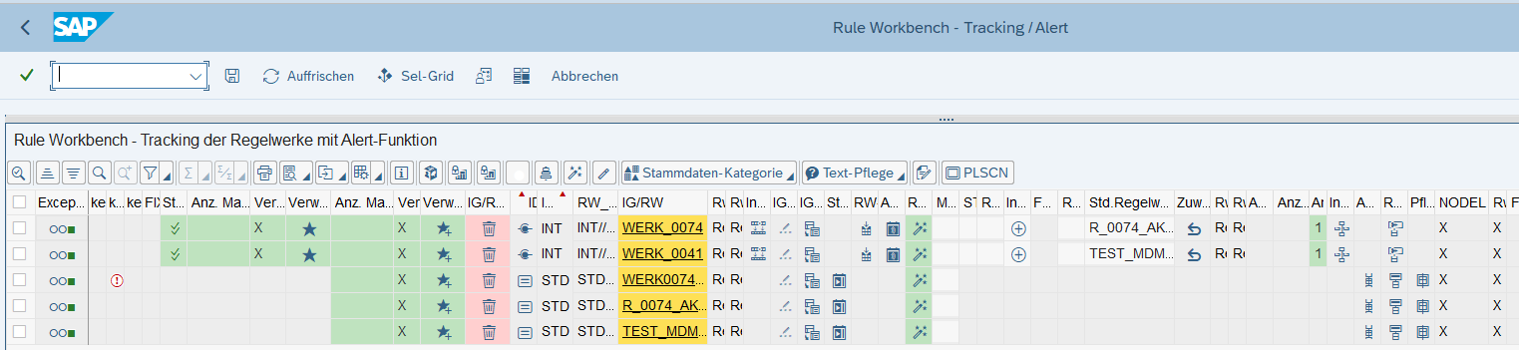
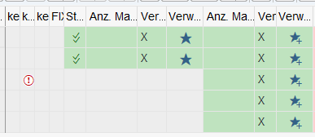
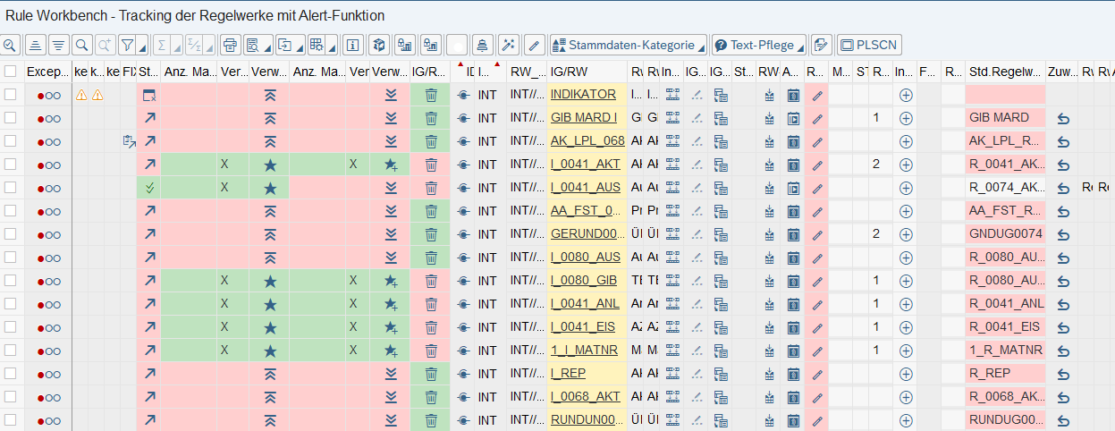
nach Hotspot: 